**ЛАБОРАТОРНАЯ РАБОТА № 7**

**ОБМЕН ДАННЫХ МЕЖДУ СТРАНИЦАМИ**

**Цель работы:** создать приложение из двух окон с возможностью передачи данных между страницами в обе стороны.

Напишем код, позволяющий перейти на другую страницу для заполнения формы с именем и отображающий содержимое формы на первой странице.

Код MainActivity.java:

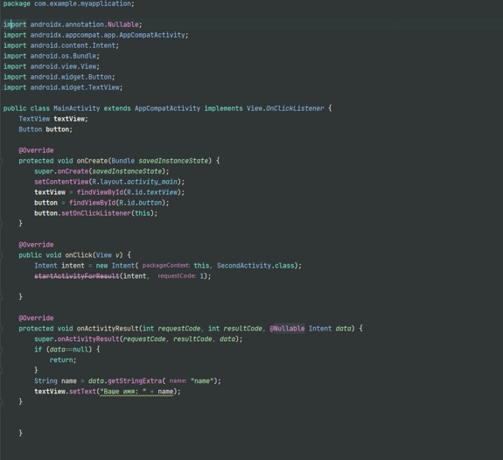

Рисунок 7.1 - Код MainActivity.java

Код SecondActivity.java:

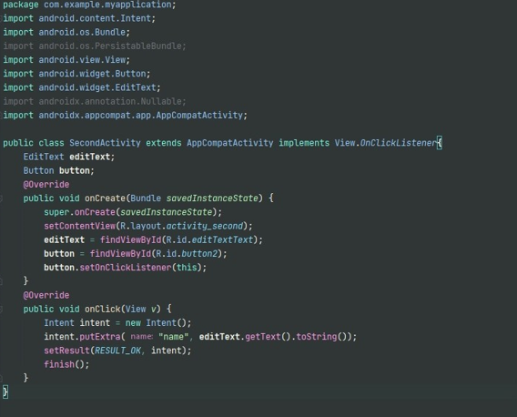

Рисунок 7.2 - Код SecondActivity.java

В activity_main.xml будет два поля – TextView и Button, а в activity_second.xml – EditText и Button.

Результат работы:

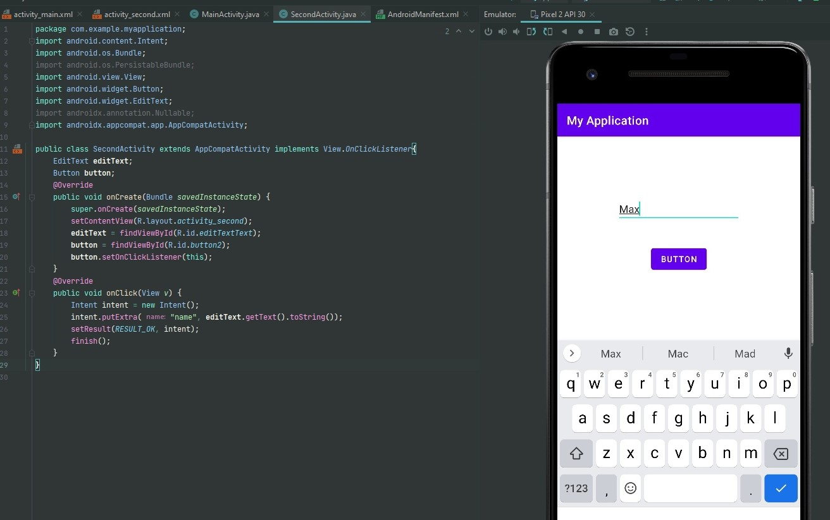

Рисунок 7.3 - Результат работы

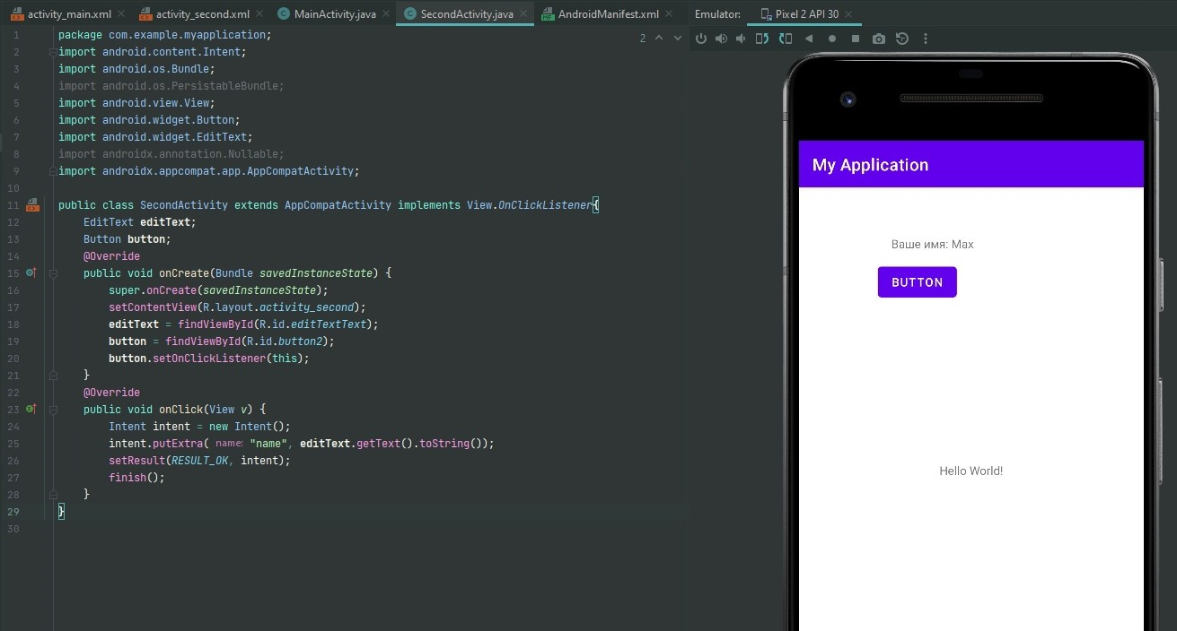

Рисунок 7.4 - Результат работы

**Вывод:** в ходе выполнения лабораторной работы было создано приложение из двух окон с возможностью передачи данных между страницами в обе стороны.

|  |  |
| --- | --- |
| Выполнил | Семеняк В.А. |
| Проверил | Елкин Н.С. |